**Guide de l'utilisation**

**POUR L’ANALYSE DE PROVENANCE ET DE SAISON :**

Suivez les commentaires qui sont déjà présentés dans les codes de l’application

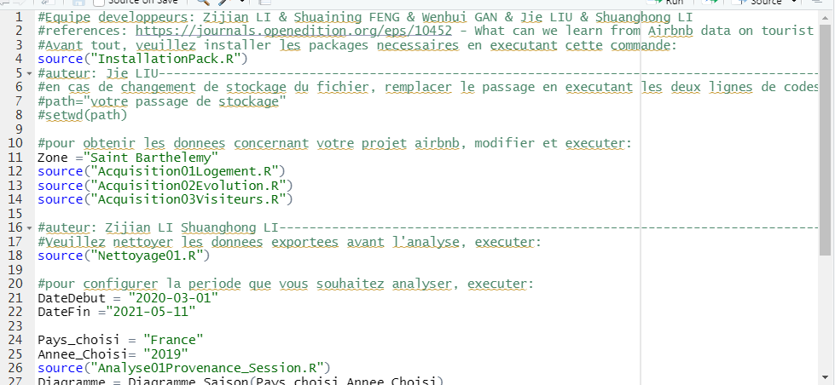

**POUR L’ANALYSE DE DESTINATIONS HABITUELLES :**

Comme les données concernant les autres destinations de visiteur en Saint Barthélémy sont exploitées par Python, il convient de suivre les instructions suivantes pour utiliser correctement cette application.

**Avant de commencer, assurez-vous que le package requests est installé dans votre python.**

Étape 1 : Ouvrez le fichier « reviewer_id.csv » et supprimer la première colonne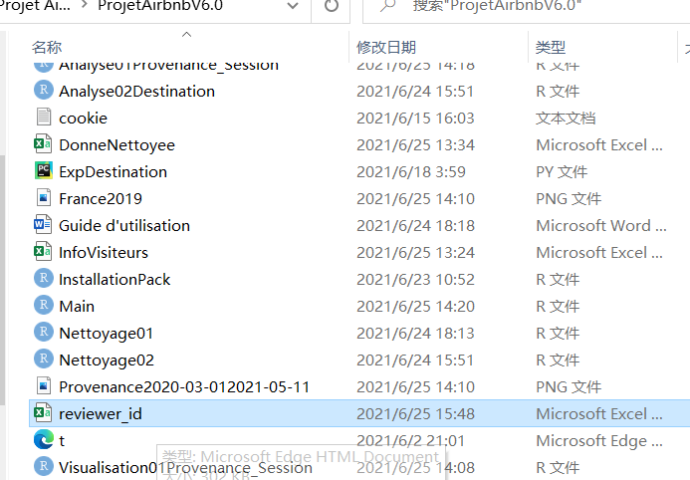

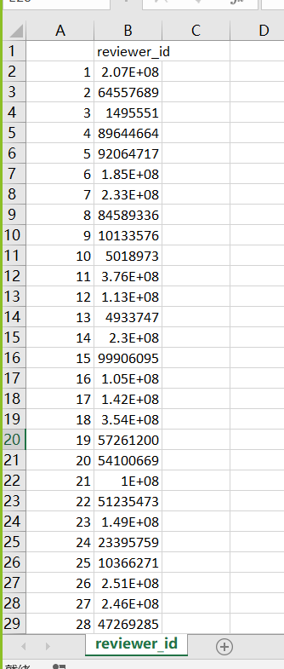

Etape 2 :

Ouvrir le fichier ***Acquisition04DestinationHab.R***

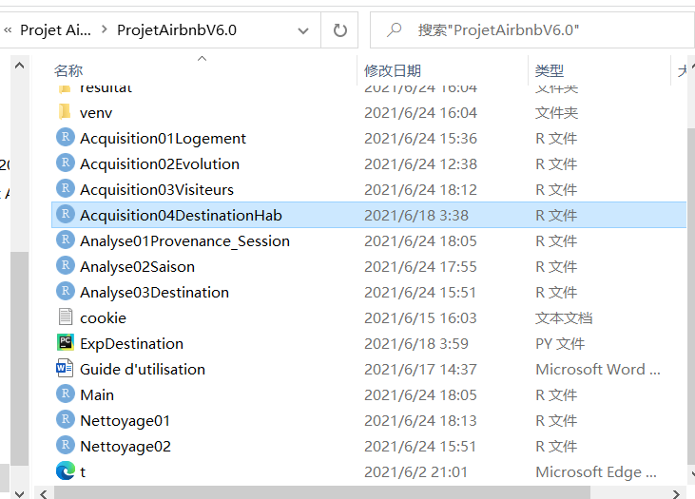

Étape 3 : modifiez le chemin à la ligne 12 du code par le chemin de python sur votre appareil

Le but de cette étape est de charger correctement RStudio dans votre environnement Python, afin que vous puissiez appeler l'intégralité du script python.

Vous trouverez ce chemin en configurant le fichier ExpDestination.py avec votre environnement de programmation (Pycharm utilisé dans cet exemple)

Cliquez sur settings

Ici vous pouvez trouver le chemin dont vous avez besoin.

Dans cet exemple le chemin est : « C:/Users/fsn/desktop/6-1/venv/Scripts/python.exe »

Il convient de noter que dans pycharm (sur la figure) ce numéro de division de chemin est « \ ». Mais dans Rstudio, vous devez utiliser « / »

Étape 4 : Exécutez la 16e ligne de code dans Rstudio

La première ligne ici doit être la même que le chemin que vous avez entré sur la ligne 12. Si vous échouez, cela pourra être dû au retard provoqué par la réinitialisation du chemin. Dans ce cas redémarrer la session Rstudio et ce fichier.

Étape 5

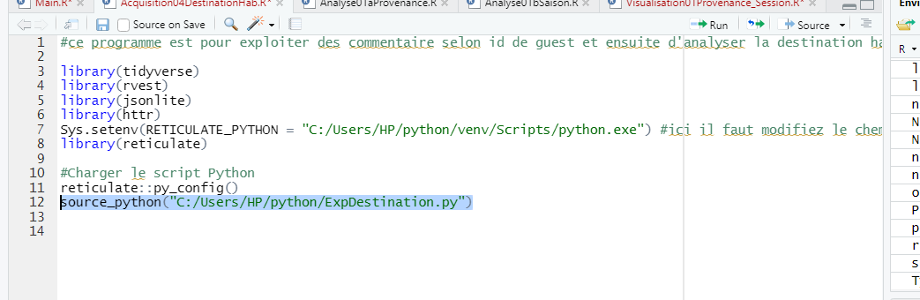

Changez le chemin du fichier ExpDestination.py situé à la ligne 12. Ce chemin est le chemin où vous stockez le fichier ExpDestination.py, vous pouvez faire un clic droit sur le fichier ExpDestination.py pour interroger

Contact :

James112732@gmail.com